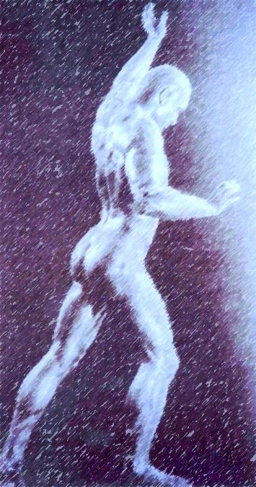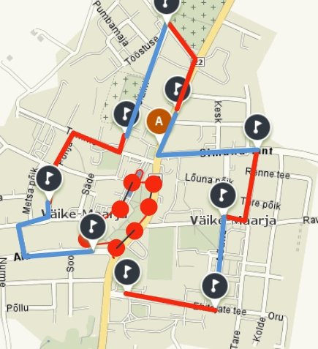**GEORG LURICHI KEVADJOOKS**

**18.00 1.-3. KL KOGUNEMINE KESKVÄLJAKUL**

**18.15 LASTEJOOKSU START**

**18.30 AVAMINE KESKVÄLJAKUL LURICHI AUSAMBA JUURES**

**18.45 KEPIKÕNDIJATE START EHITAJATE TEEL**

**19.00 PÕHIJOOKSU START EHITAJATE TEEL**

**AUTASUSTAMINE SPORDIHOONES**

1.-3. kl LASTEJOOKSU RADA

RAJASKEEM

**VÕISTKONNAS 4 NAIST, 4 MEEST**

**I Ehitajate tee 400 m**

**II Lõuna tn 300 m**

**III Ravi-Tare 300 m**

**IV Simuna mnt -Pikk tn 450 m**

**V Pikk tn -Tamsalu mnt 350 m**

**VI Liivi tn 450 m**

**VII Tamme tn - Põhja tn500 m**

**VIII Energia tn - Aia tn 400 m**

Registreerimine:

vabas vormis ülesandmisleht võistkonna ja võistlejate nimedega [spordikeskus@v-maarja.ee](mailto:spordikeskus@v-maarja.ee) või viia VMG kantseleisse 15. aprill kella 14.00 – ks

**PANE KOKKU OMA VÕISTKOND JA TULE KA! Kepikõndijate vahel läheb loosi tervislik auhind.**



**Väike-Maarja Spordikeskus ** **Väike-Maarja Gümnaasium**

**15.aprill 2019 kell 18.00**